18.04.2018

Определение эндоглина в надосадке EA.hy926 после инкубации с сефарозой+4С9
Выполнил: Столбовая АЮ
Reagent Series Conc.Dilution Volume Temp Time Washes
3 4C9-Pox 1 1:5000 100 37°C 45 min 130 x 4
2 Eng-NS0 6 0.313-20 нг/мл 100 37°C 75 min 130 x 3
1 4E4 6 10 мкг/мл 100 37°C 1.5 h 130 x 3
Буфер для сорбции МКАТ: ФСР
Время инкубации с TMB: 8 мин

Стандартная кривая
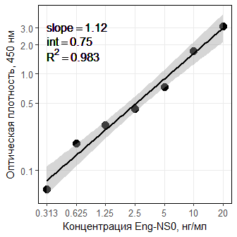

Результаты
sample.name sample.date dilution OD conc
1 EA supernatant 18.04.18 2 1.345 15.8
2 EA supernatant 18.04.18 2 1.251 14.5
3 EA super after incubation with sepharose 18.04.18 2 0.867 9.6
4 EA super after incubation with sepharose 18.04.18 2 0.951 10.7
signif.conc reliable
1 15.8 FALSE
2 14.5 FALSE
3 9.6 FALSE
4 10.7 FALSE

Комментарий:
EA.hy926 надосадок, дата заморозки 2018-03-12, 5 дней культивирования, пеницилишка, №2, №5(красная)

